PowerPoint2010制作PPT教程(二)
一、用PowerPoint2010制作PPT教程之完美嵌入视频
视频跟PPT的兼容性一直是让人头痛的问题。在ppt2003和2007里，我们只能插入视频，发给别人时，还要把视频和PPT打包一起发给别人。从ppt2010开始，可以从PowerPoint就可以安全嵌入视频了，不必担心在传递演示文稿时会丢失文件，因为所有文件都各就各位。如果要限制演示文稿的大小，可以链接到本地驱动器上的视频文件或上载到网站(例如优酷或土豆)的视频文件。(需要注意:在ppt2010里嵌入的视频，在ppt2003和2007里并不能正常观看)
在“普通”视图下，单击要向其中嵌入视频的幻灯片。
在“插入”选项卡上的“媒体”组中，单击“视频”下的箭头，然后单击“文件中的视频”。
在“插入视频”对话框中，找到并单击要嵌入的视频，然后单击“插入”。当然，您也可以单击内容布局中的“视频”图标来插入视频。
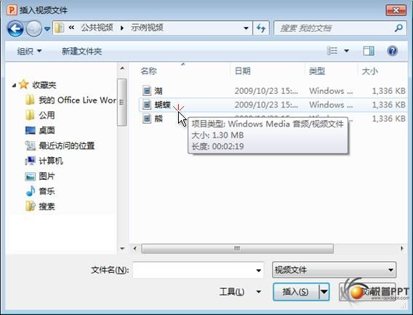
从演示文稿链接到视频文件
可以从您的MicrosoftPowerPoint2010演示文稿中链接到外部视频文件或电影文件。通过链接视频，可以减小演示文稿的文件大小。
若要在PowerPoint演示文稿中添加指向视频的链接，请执行下列操作:
在“幻灯片”选项卡上的“普通”视图中，单击要为其添加视频或动态GIF文件的幻灯片。
在“插入”选项卡上的“媒体”组中，单击“视频”下方的箭头。
单击“文件中的视频”，找到并单击要链接到的文件。
单击“插入”按钮上的下箭头，然后单击“链接到文件”。
操作要点
为了防止可能出现与断开的链接有关的问题，最好先将视频复制到演示文稿所在的文件夹中，然后再链接到视频。
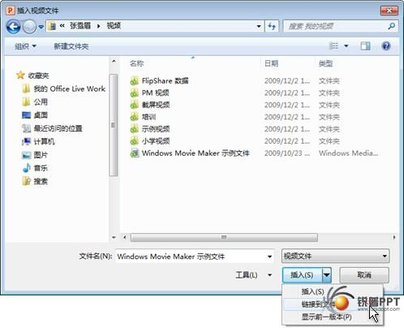
链接到网站上的视频文件
可以链接到本地驱动器上的视频文件或上载到网站(例如优酷或土豆)的视频文件。
在“幻灯片”选项卡上的“普通”视图中，单击要为其添加视频的幻灯片。
在浏览器中，转到包含要链接到的视频的网站，例如优酷或土豆。
在网站上，找到该视频，然后找到并复制“嵌入”代码。
注释
大多数包含视频的网站都包括嵌入代码，但嵌入代码的位置会因每个网站的不同而不同。而且，某些视频没有嵌入代码，因此无法链接到这些视频。另外需澄清一点，虽然它们称为“嵌入代码”，但实际上是链接到视频，而不是在演示文稿中嵌入它。
返回PowerPoint中，在“插入”选项卡上的“媒体”组中，单击“视频”下方的箭头。
单击“来自网站的视频”。
在“来自网站的视频”对话框中，粘贴嵌入代码，然后单击“插入”。
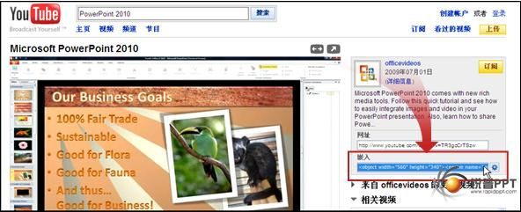
二、用PowerPoint2010制作PPT教程之随心所欲裁剪视频
有了PowerPoint2010，裁剪视频再也不需要那么专业的premiere等软件了。在观看完视频剪辑后，您可能会发现每段剪辑开头和末尾的摄像机画面在不断抖动，或者可能需要删除与视频主旨无关的部分内容。
庆幸的是，您可以借助“剪裁视频”功能将视频剪辑的开头和末尾剪裁掉，从而来修复这些问题。
在普通视图下，按视频帧上的“播放”。
在幻灯片上选择视频。
在“视频工具”下“播放”选项卡上的“编辑”组中，单击“剪裁视频”。
在“剪裁视频”对话框中，执行下列一项或多项操作:
若要剪裁剪辑的开头，请单击起点(如下图中最左侧的绿色标记所示)。看到双向箭头时，根据需要将箭头拖动到视频的新起始位置。
若要剪裁剪辑的末尾，请单击终点(如下图中右侧的红色标记所示)。看到双向箭头时，根据需要将箭头拖动到视频的新结束位置。
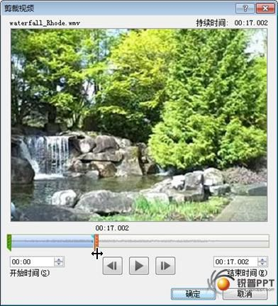
在本示例中，我们对剪辑末尾进行了剪裁，新的结束时间为00:17:002。
三、用PowerPoint2010制作PPT教程之PPT超强动画刷
在PowerPoint2003和2007版里都有格式刷(快捷键:Ctrl+Shift+C;Ctrl+Shift+V)，让我们复制对象的格式易如反掌;但动画的处理就麻烦了，只能一个个添加。
但从PowerPoint2010版本开始，不要再感慨动画做起来复杂了!因为有了动画刷，可以像格式刷一样让动画也能复制。通过POWERPOINT2010中的动画刷，您可以复制动画，复制方式与您使用格式刷复制文本格式类似。借助动画刷，您可以复制某一对象中的动画效果，然后将其粘贴到其他对象。
在MicrosoftPowerPoint2010中，可以使用动画刷快速轻松地将动画从一个对象复制到另一个对象。
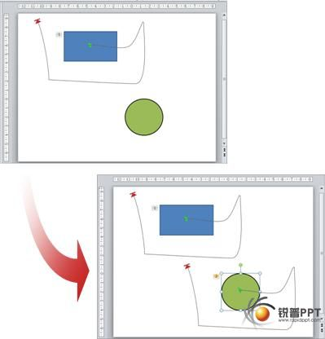
图1显示“运动轨迹”动画从蓝色方块“绘制”或复制到绿色圆上的示例。
若要复制动画，请执行下列操作:
1.选择包含要复制的动画的对象。
2.在“动画”选项卡上的“高级动画”组中，单击“动画刷”。
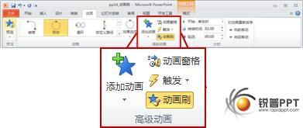
您的光标将更改为如下形状:
3.在幻灯片上，单击要将动画复制到其中的对象。
四、用PowerPoint2010制作PPT教程之PPT完美转视频
以前，我们都是用wondersharePPT2DVD之类的软件把PPT转成视频，或者用camatasia之类的软件直接把PPT录成视频。
有了PowerPoint2010，还要用第三方软件如ppt2dvd吗?还需要为转换效果差发愁吗?NO，从此PPT转DVD简直易如反掌。
如果要向同事或客户提供演示文稿的高保真版本(通过电子邮件附件、发布至网站或刻录在CD或DVD上)，可将其另存为视频，以使其按视频播放。
在PowerPoint2010中，现在可以将演示文稿另存为WindowsMedia视频(.wmv)文件，这样可以确信自己演示文稿中的动画、旁白和多媒体内容可以顺畅播放，分发时可更加放心。如果不想使用.wmv文件格式，可以使用首选的第三方实用程序将文件转换为其他格式(.avi、.mov等)。
在将演示文稿录制为视频时，请记住以下几点提示:
您可以在视频中录制语音旁白和激光笔运动轨迹并进行计时。
您可以控制多媒体文件的大小以及视频的质量。
您可以在电影中添加动画和切换效果。
观看者无需在其计算机上安装PowerPoint即可观看。
即使演示文稿中包含嵌入的视频，该视频也可以正常播放，而无需加以控制。
根据演示文稿的大小，创建视频可能需要很长时间。演示文稿越长并且动画、切换效果以及包括的其他媒体越多，需要的时间就越长。但您在等待时仍然可以使用PowerPoint。
操作要点如下:
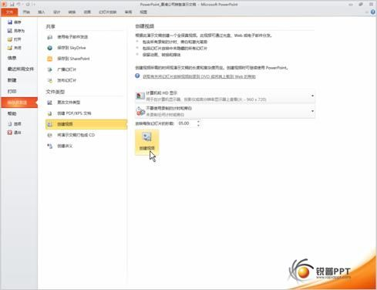
创建演示文稿。
保存演示文稿。
在“文件”菜单上单击“保存并发送”。
在“保存并发送”下，单击“创建视频”。
要显示所有视频质量和大小选项，请单击“创建视频”下的“计算机和HD显示”下箭头。
执行下列操作之一:
若要创建质量很高的视频(文件会比较大)，请单击“计算机和HD显示”。
若要创建具有中等文件大小和中等质量的视频，请单击“Internet和DVD”。
若要创建文件最小的视频(质量低)，请单击“便携式设备”。
您将需要对这些选项进行测试，以确定哪个选项符合自己的需要。
单击“不要使用录制的计时和旁白”下箭头，然后执行下列操作之一:
如果您没有录制语音旁白和激光笔运动轨迹并对其进行计时，请单击“不要使用录制的计时和旁白”。
每张幻灯片的放映时间默认设置为5秒。若要更改此值，请在“放映每张幻灯片的秒数”右侧，单击上箭头来增加秒数或单击下箭头来减少秒数。
如果您录制了旁白和激光笔运动轨迹并对其进行了计时，请单击“使用录制的计时和旁白”。
单击“创建视频”。
在“文件名”框中，为该视频输入一个文件名，通过浏览找到将包含此文件的文件夹，然后单击“保存”。可以通过查看屏幕底部的状态栏来跟踪视频创建过程。创建视频可能需要几个小时，具体取决于视频长度和演示文稿的复杂程度。
对于较长的视频，可以设置为整夜创建视频。这样，在第二天早晨视频便可创建完毕。
若要播放新创建的视频，请转到指定的文件夹位置，然后双击该文件。
五、用PowerPoint2010制作PPT教程之轻松去除图片背景
还在叹息powerpoint不能像photoshop一样抠图?
还在叹息powerpoint只能去除纯底背景而且有锯齿?
从2010开始，彻底改变你对PPT的认识。我们也可以用PPT轻松实现抠图的效果了。
您可以消除图片的背景，以强调或突出图片的主题，或消除杂乱的细节。
原始图片
消除了背景的同一张图片
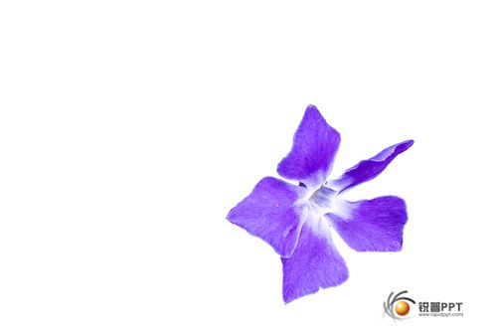
可以使用自动背景消除，也可以使用一些线条画出图片背景的哪些区域要保留，哪些要消除。
显示背景消除线的原始图片
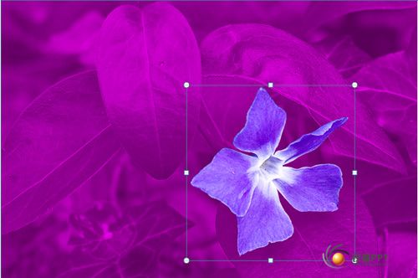
操作要点
将图片压缩以减小文件的大小会改变源图片中保留的细节量。这意味着在压缩后，图片的外观可能会与压缩之前不一样。因此，应先压缩图片和保存文件，然后再消除背景。即使在保存文件后，如果您对消除了背景的压缩图片感到不甚满意，则只要尚未关闭所使用的程序，就可以撤消压缩。
单击要从中消除背景的图片。
在“图片工具”下，“格式”选项卡上的“背景”组中，单击“背景消除”按钮。
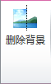
“图片工具”下“格式”选项卡上的“背景消除”组
如果没有看到“背景消除”或“图片工具”选项卡，请确保选择了图片。您可能必须双击图片才能选择它并打开“格式”选项卡。
单击点线框线条上的一个句柄，然后拖动线条，使之包含您希望保留的图片部分，并将大部分希望消除的区域排除在外。
显示背景消除线和句柄的图片
大多数情况下，您不需要执行任何附加操作，而只要不断尝试点线框线条的位置和大小，就可以获得满意的结果。
如有必要，请执行下列一项或两项操作:
若要指示您不希望自动消除的图片部分，请单击“用线条绘制出要保留的区域”。
若要指示除了自动标记要消除的图片部分外，哪些部分您确实还要消除，请单击“标记要消除的区域”。
操作提示
如果您对线条标出的要保留或删除的区域不甚满意，想要更改它，请单击“删除标记”，然后单击线条进行更改。
“背景消除”选项卡上的“优化”组
单击“关闭”组中的“关闭并保留更改”。
注释
若要取消自动背景消除，请单击“关闭”组中的“关闭并放弃更改”。
可以向消除了背景的图片中添加阴影、映像和发光等效果。这些效果只适用于可见图片。例如，如果将阴影应用于图片，则只有在消除背景时保留下来的图片部分才会蒙上阴影。
六、工作汇报型PPT设计制作的七个标准
PPT应用越来越广泛，而工作汇报型PPT则是其应用最主要的领域。工作汇报PPT该怎么做?这正成为一门学问。
年终需要总结、项目需要总结、活动需要总结、课题需要总结、学习需要总结、执行更需要总结……有工作，就需要总结;有总结，自然要汇报。
我们已经告别了对着领导念稿子的年代，那是呆板、落后、枯燥、平淡的代名词。信息化让我们正迎来工作汇报的PPT时代，而首当其冲的，自然是政府、大中型企业、公用事业单位，目前的工作汇报PPT的应用也主要限于以上几个类型。
工作汇报PPT制作的几个典型特点和标准:
(1)用色传统一些
商务蓝、中国红、简洁灰，是中国的大众色，也是领导比较容易接受的颜色。
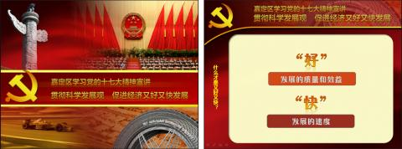
(2)背景简洁一些
因工作汇报PPT的内容较复杂，所以背景一般都是由色块、线条以及简单点缀图案组成，部分领导也喜欢有一些亮光之类的点缀色。放置内容的空间尽可能开阔。
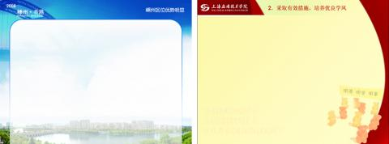
(3)框架清晰一些
工作汇报一般由这几部分组成:前言或背景、实施情况、成绩与不足、未来规划等。
(4)文字保留一些
经常情况下，工作汇报PPT的制作人不是汇报人，所以要尽可能根据汇报人的演示特点制作，有时候会出现汇报人会不熟悉内容、心理紧张、应对领导深入提问等情况，所以，在前言、内页、图表等要尽可能保留一些提示性文字。
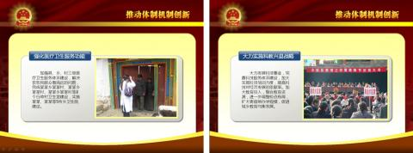
(5)图表丰富一些
政府、国有企业、事业单位领导一般喜欢丰富的图表，以彰显专业性和严肃性，同时也避免了传统PPT的呆板;这些图表，更倾向于艳丽的图表色彩、立体的图表质感、内容与背景高度对比的画面风格。
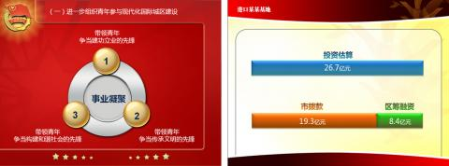
(6)图片多样一些
背景图、点缀图标、衬托图片等适当放置，“眼见为实”是人的普遍心理，图片的大量应用会大大增加业绩的说服力。
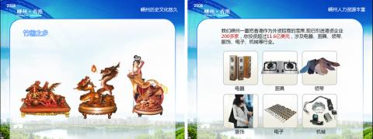
(7)动画适当一些
传统观点认为，工作汇报PPT简洁明了，无需动画。近年来，PPT动画的应用已经深入人心，特别是逻辑动画的应用，不仅仅让PPT变得鲜活，更有利于理清思路、强化PPT的说服力。在国有单位，不要动画是不行的，但动画过花也是万万不能的。
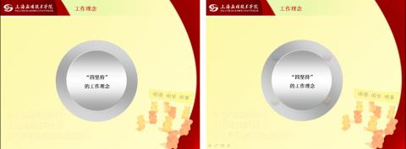
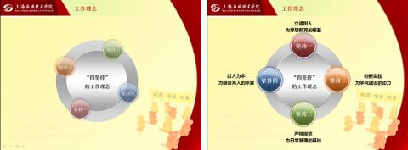
七、PPT加速--定制母版，套套更方便，PowerPoint母版功能使用指南
掌握了PPT的母版，PPT会变得很整齐，PPT文件会变得小很多，而且修改方便。
一、母版的特性与适用情形
特性:
统一--配色、版式、标题、字体、和页面布局等
限制--其实这是实现统一的手段，限制个性发挥
速配--排版时根据内容类别一键选定对应的版式
鉴于PPT母版的以上特性，如果:你的PPT页面数量大、页面版式可以分为固定的若干类、需要批量制作的PPT课件，对生产速度有要求，那就给PPT定制一个“套”吧。全图演讲、音乐动画、个性相册神马的还是自由发挥的好。
二、母版定制要领--结构和类型
进入母版视图，可以看到PPT自带的一组默认母版，分别是以下几类:
Office主题页:在这一页中添加的内容会作为背景在下面所有版式中出现;
标题幻灯片:可用于幻灯的封面封底，与主题页不同时需要勾选隐藏背景图形;
标题内容幻灯片:标准时的标题+内容框架
后面还有节标题、比较、空白、仅标题、仅图片等不同的版式布局可供选择
以上版式都可以根据设计需要重新调整。保留需要的版式，将多余的版式删除掉。(选择一多人就会患上选择困难症)
一个PPT里允许使用多组不同风格的母版，不过实际上比较少用，现实意义不大。
原教程PPT格式，部分截图如下。
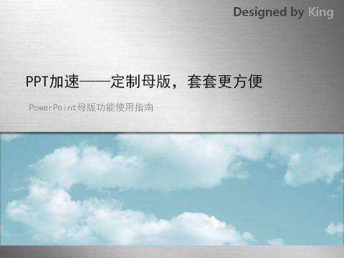
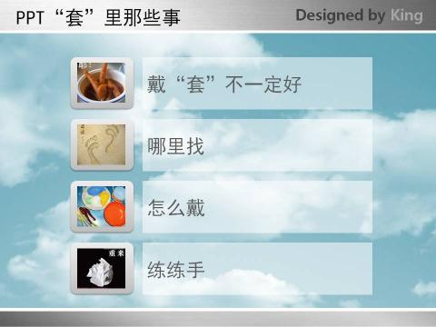
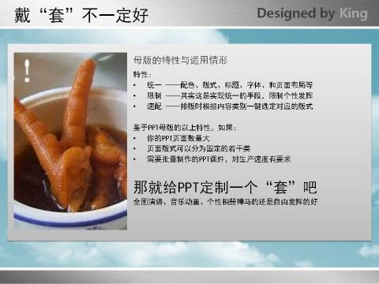
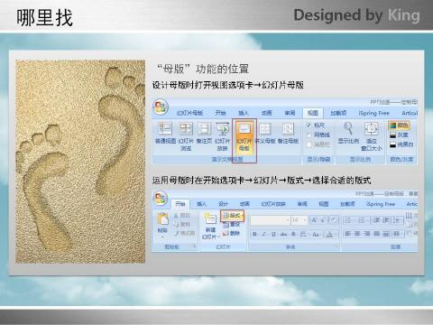
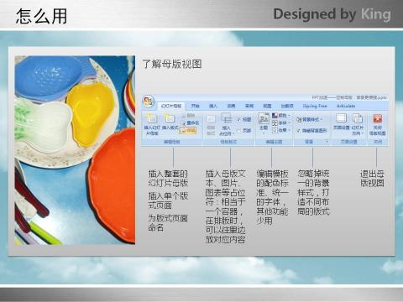
八、PPT设计制作中快速复制技巧大全
做PPT复制是怎么操作的?右键/复制，右键/粘贴。你OUT了，而且严重OUT。PowerPoint提供了很多的快捷操作方式，掌握了这些工具，事半功倍不费事。
本PPT教程介绍了ctrl+C、ctrl+V、ctrl+D、ctrl+鼠标、剪贴板、格式刷、动画刷、选择性粘贴、无格式复制等方法，你用过吗?
原帖名称:PPT加速--快速克隆技法
1.快捷键C&V
最常用的方法之一，应该是软件行业内通用的标准方法了。
在PPT里除了可选择文字、图形、照片等页面内的对象进行复制，还可以选择幻灯片进行复制
2.快捷键Ctrl+D
这个组合叫再制比较贴切，相当于(Ctrl+C)+(Ctrl+V)。
当要连续创建相同版式，内容相似的幻灯片式，选中幻灯片连续按几次吧。
这个组合键有个不常用的隐藏特性。执行再制后用键盘箭头移动，再执行该组合键时，会自动记忆键盘移动的距离，在等距的位置生成新的对象。
3.Ctrl+鼠标
按住ctrl，使劲hold住鼠标左键，拖动吧。
如果加上shift键可以限制为水平或垂直两个方向复制，加上alt可以微距复制。
4.剪贴板
当频繁进行复制粘贴操作时特别有用，保存所有复制过的对象，在需要时直接点选就可粘贴过来，不用再复制一次。
可采集到其他程序上复制的东东，最多可以保存24个。
